Soutenez les Syriens dans leur lutte pour la démocratie
N’abandonnons pas un peuple faisant face à son bourreau
depuis cinq ans.
Sauvez la mère des villes : Alep
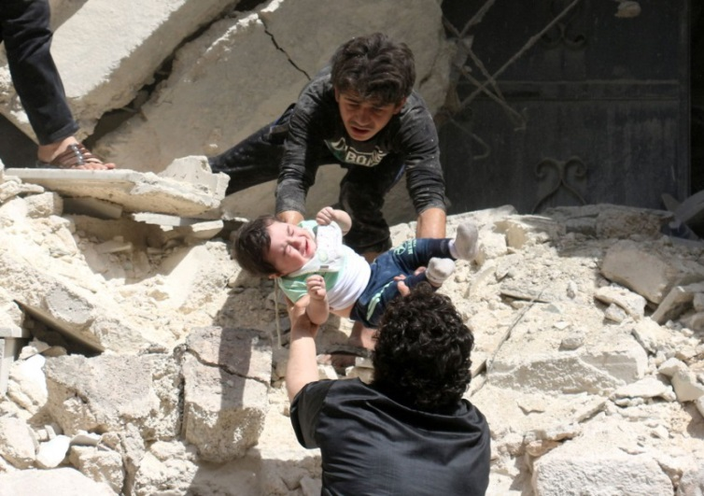
Le prix que le peuple syrien paie, pour avoir demandé sa liberté devient un fardeau atroce.
Le peuple syrien est exposé, depuis cinq ans, à la mort jour et nuit, sans que la communauté internationale bouge le doigt.
Les civils syriens sont bombardés par une aviation militaire impitoyable, sous le regard défaitiste de l’Humanité.
Des milliers de tonnes de barils d’explosif ont détruit des quartiers entiers à Alep, banlieue de Damas, Homs, Idlib, et ça continue. Même les camps de réfugiés ne sont pas épargnés : Le dernier raid aérien (avant-hier) vise un camp de réfugiés et tue 28 civils près de Sarmada au Nord –Ouest de la Syrie!
Récemment, avec l’effondrement du cessez-le-feu entre régime et opposition, le régime syrien a procédé à une politique de destruction massive et totale. Il n’a pas cessé de bombarder les zones libres de la ville d’Alep.
La France a une grande responsabilité, et il lui est demandé d’agir.
Le conseil de sécurité doit se mobiliser. L’Humanité en entier doit sauver la face, car si ses valeurs sont mortes en Syrie, elles seront mortes partout et pour toujours.
Mobilisons-nous samedi 07 mai à 16h
place Kleber
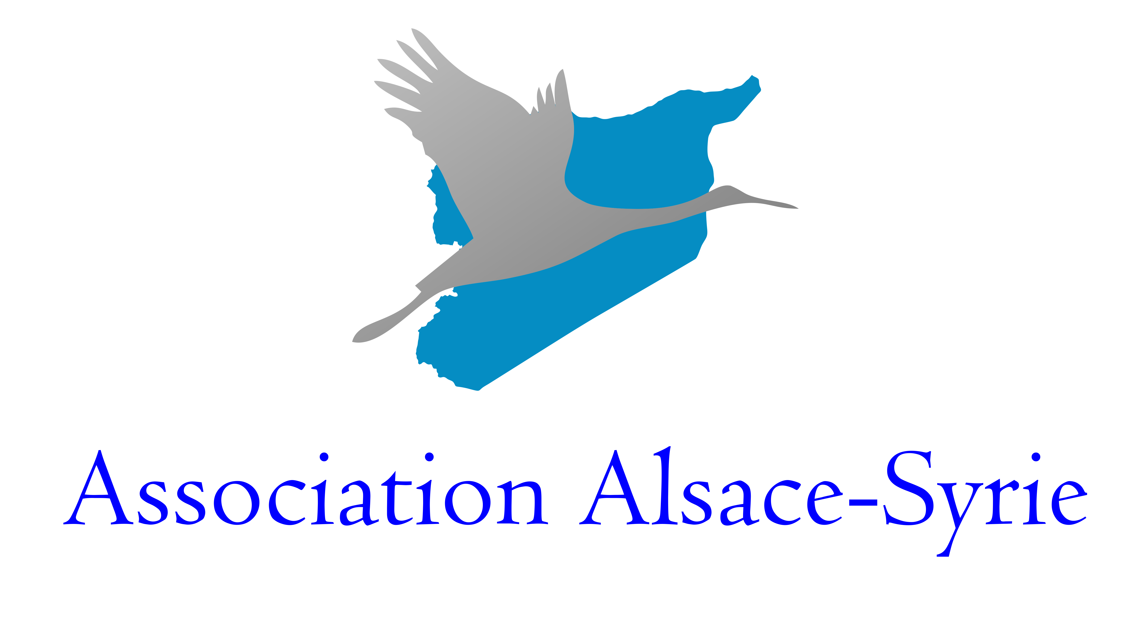
0612111122
Alsace.syrie@gmail.com
Site web: www.alsace-syrie.fr
Facebook: www.facebook.com/Alsace.Syrie

